**TP Balistique**



**La victime a été tuée par une arme à feu. Des impacts de balle et quelques douilles ont été retrouvés sur la scène de crime, des balles ont même été retrouvées dans un mur. On se propose de déterminer le type d’arme utilisé, de rechercher d’éventuels résidus de tir sur des suspects et de déterminer la position du tireur.**

**Quelques données préalables : comment fonctionne une arme à feu ?**

**Recherche documentaire : voir site**  <http://www.larmurier.net/>

**Complétez ces schémas :**

<http://www.technical-illustrations.co.uk/scientific-american.html> <http://www.wikipedia.org>

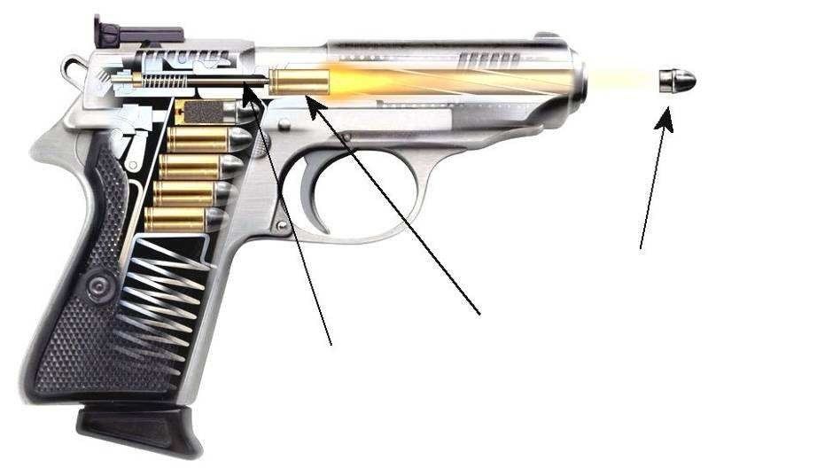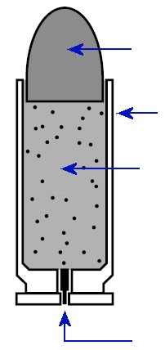

**1ère étape : identifier l’arme du tireur**

**Pour identifier l’arme qui a tiré, il est nécessaire d’étudier les munitions (douilles et balles)**

**retrouvées sur la scène de crime.**

**1. Etude de la douille**

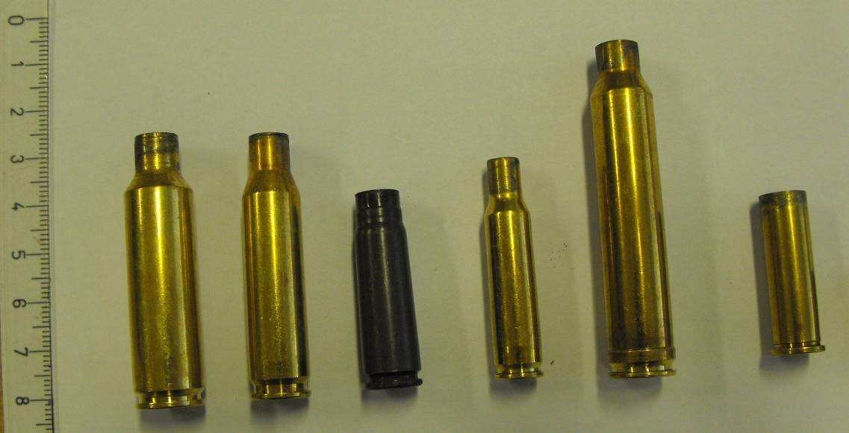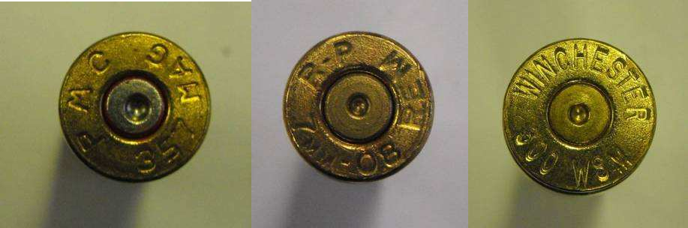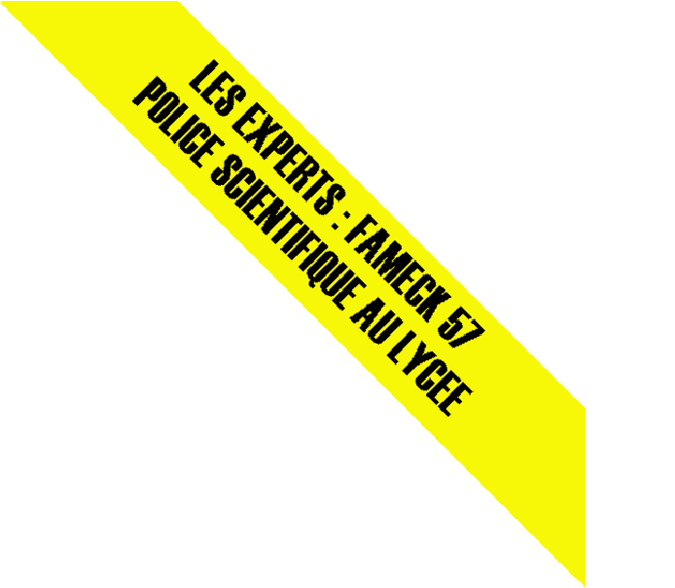

**Quelques exemples de douilles**

**Pour déterminer les caractéristiques d’une douille, on peut :**

**Mesurer, grâce au palmer, le diamètre de la douille (que l'on appelle aussi le calibre de l'arme).**

**Mesurer la hauteur de la douille au pied à coulisse.**

[une même désignation de calibre peut correspondre à des armes de types différents, il est parfois suivi de la longueur de la douille (et non pas de la balle) en mm. Exemple: le calibre 9X19 signifie diamètre = 9mm et douille de longueur = 19mm.]

**Aide sur :** [**http://www.ostralo.net/3_animations/swf/pied_a_coulisse.swf**](http://www.ostralo.net/3_animations/swf/pied_a_coulisse.swf)

**Déterminer la masse de la douille avec la balance.**

**Utiliser une loupe pour lire les inscriptions qui sont gravées sur la douille.**

**Etude des douilles retrouvées**

|  |  |  |
| --- | --- | --- |
|  | mesure | unité |
| Diamètre (calibre) |  |  |
| Longueur |  |  |
| Masse |  |  |
| Inscriptions |  | |

**Les caractéristiques de différentes douilles et des armes qui leur sont associées sont disponibles sur le site suivant :** [**http://www.larmurier.net/Calibres.htm**](http://www.larmurier.net/Calibres.htm)

**2. Etude de la balle**

**Il s’agit ici de montrer que l’étude d’une balle peut permettre d’identifier l’arme qui l’a tirée mais cette identification n’a pas été réalisée au lycée. Il serait toutefois envisageable de le faire, en utilisant par exemple des photos de différentes balles (sur lesquelles les rayures du canon seraient visibles) et des armes qui leur sont associées (ces photos pourraient par exemple être obtenues auprès d’un stand de tir).**

- **A la loupe binoculaire, observez une balle tirée par une arme : que remarquez-vous ?**

- **La composition de la balle justifie-t-elle ces observations ? Pourquoi ?**

- **Regardez la vidéo prise par une camera à haute vitesse et expliquez en quoi les observations réalisées précédemment peuvent permettre d’identifier l’arme qui a tiré la balle.** [**http://www.youtube.com/watch**](http://www.youtube.com/watch)**?v=otpFNL3yem4**

**2ème étape : « identification » du tireur**



**A l’issue de précédentes investigations, plusieurs individus sont suspectés d’avoir tiré. L’étude des résidus de tir peut permettre de se faire une idée de l’identité du tireur.**

**Quelques données sur les résidus de tir**

**Composition chimique de la munition :**

**Balle ou ogive :** Composée de Plomb avec 1-2% d’Antimoine (Sb).

**Douille ou Etui :** Habituellement composé de Laiton (Cu-Zn).

**Amorce :** C'est un système de mise à feu de la charge. La composition est généralement de : Styphnate

de Plomb (explosif), Nitrate de Baryum (comburant), Sulfure d’Antimoine (combustible).

**Poudre :** Composés organiques (Nitrocellulose par exemple).

**La combustion des composants de l'amorce va provoquer la formation principalement d'oxydes, sulfures et sels oxydés associés, de Plomb (Pb), Baryum (Ba), Antimoine (Sb).**

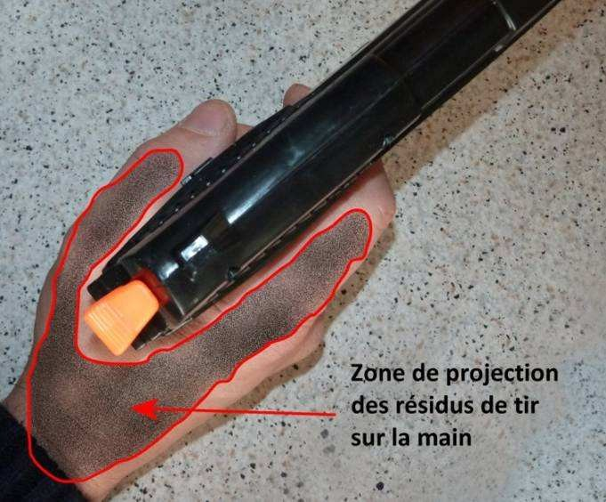

**On appelle résidus de tir, les particules composées de deux ou trois de ces éléments.**

**Pour savoir si un individu porte des résidus de tir, il faut effectuer un prélèvement, à l’aide d’un tamponnoir ou d’un coton-tige (par une personne habilitée dans la réalité), sur les mains de la personne suspectée d’avoir fait usage d’une arme à feu. On peut également rechercher des résidus de tir sur des vêtements appartenant au suspect.**

**Protocole de recherche de résidus de tir** :

**Passer 2 cotons-tiges humidifiés (avec de l’eau distillée) sur un objet saisi chez le suspect**

**(habit, gant…).**

**Glisser les cotons-tiges chacun dans un tube à essais.**

**Ajouter 3 gouttes d’acide nitrique (pour transformer les atomes de Ba et Pb en ions Ba2+ et**

**Pb2+).**

**Tester la présence des 2 ions avec les réactifs indiqués.**

**Remuer la solution et observer.**

|  |  |
| --- | --- |
| Ion Baryum Ba2+ | Réactif : solution de sulfate de sodium (1mL)  On obtient un précipité blanc. |
| Ion Plomb Pb2+ | Réactif : solution d’iodure de potassium (1mL)  On obtient un précipité jaune. |

**Remarques :**

L’ajout d’acide nitrique (très dilué !!) est purement symbolique car les gants ou les habits du suspect ont été trempés dans une solution saturée de nitrate de plomb et de nitrate de baryum : les ions sont déjà présents. Mais dans la réalité le plomb et le baryum sont sous forme atomique de sulfure ou d’oxydes et l’action de l’acide nitrique les transforme en ions.

La présence de résidus d’un tir sur les mains d’une personne ne prouve absolument pas qu’elle a réellement réalisé le tir. Cette personne pourra :

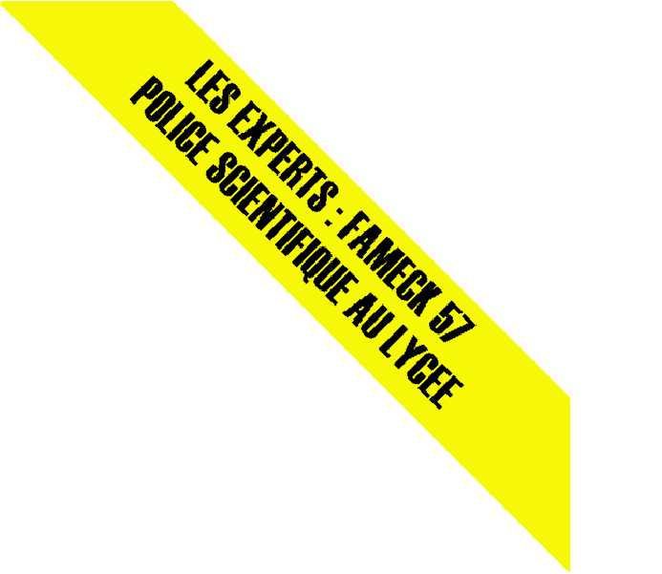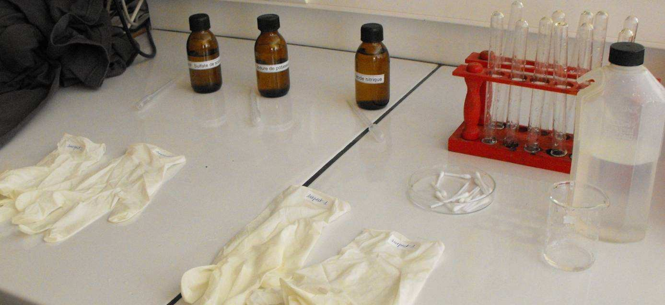

avoir fait usage de l’arme avant, pendant ou après le tir en manipulant l’arme,

s’être trouvée à proximité du tireur et donc être contaminée par le nuage de fumée,

avoir touché un objet ou un vêtement contaminé par des résidus provenant d’un tir.

**Matériel pour la recherche des résidus de tir**

**3ème étape : détermination de la position du tireur**

**Il est possible de travailler sur la détermination de la trajectoire des balles et donc de la position du tireur. A courte distance la trajectoire d’une balle peut être considérée comme rectiligne. On peut donc la modéliser par des LASER.**

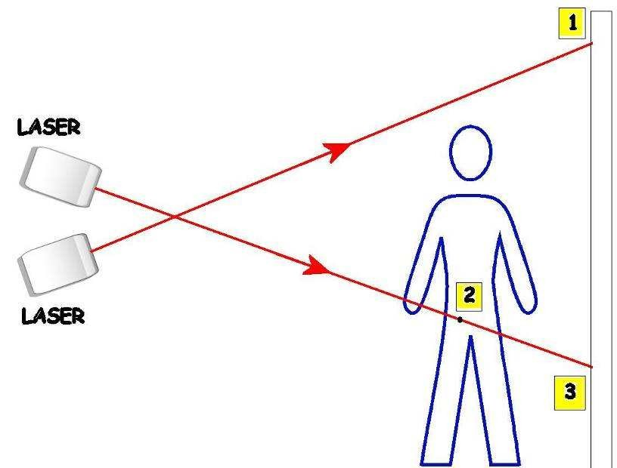

**Sur la scène du crime, une balle a manqué sa cible et est fichée dans le mur (1) et une autre a touché la victime (2) et l’a traversée pour aller aussi dans le mur (3). La troisième balle (mortelle) est restée dans le corps de la victime. Ces points de trajectoire des balles sont modélisés dans la salle et sur le mannequin.**



**Il s’agit ici d’utiliser des LASER pour simuler la trajectoire des balles de la scène de crime et déterminer la position du tireur (distance avec la victime, hauteur de l’arme par rapport au sol) :**

**Protocole :**

**Le LASER 1 est déjà réglé en direction de la balle 1 , à vous de positionner le LASER 2 pour en tirer les conclusions.**

**Position du tireur par rapport à la victime : _ _ _ _ _ _ _ _ _ _ _ _ _ _ _ _ _ _ _ _ _ _ _ Hauteur de l’arme : _ _ _ _ _ _ _ _ _ _ _ _ _ _ _ _ _ _ _ _ _ _ _ _ _**

**Dispositif LASER**

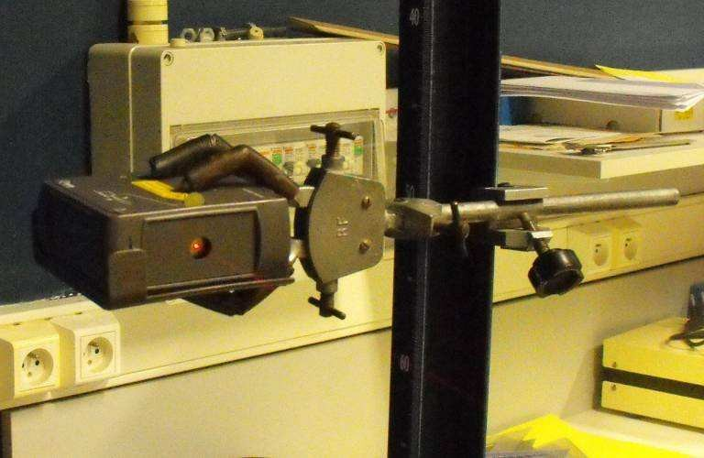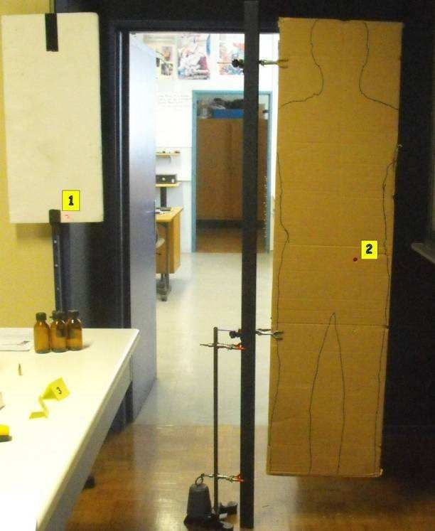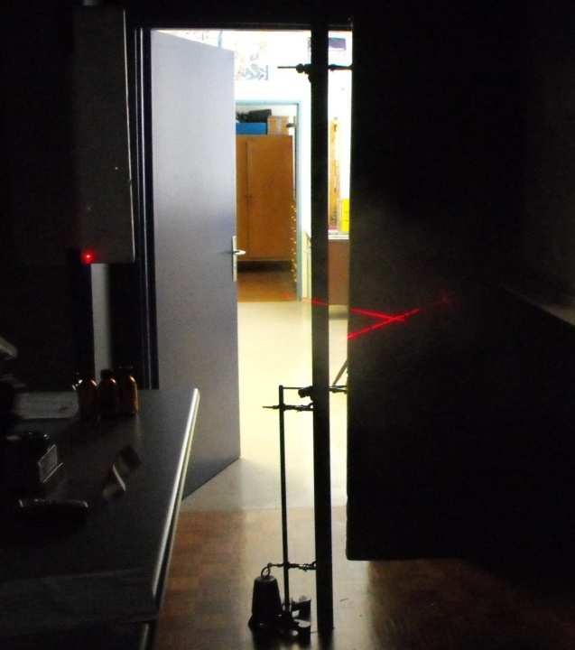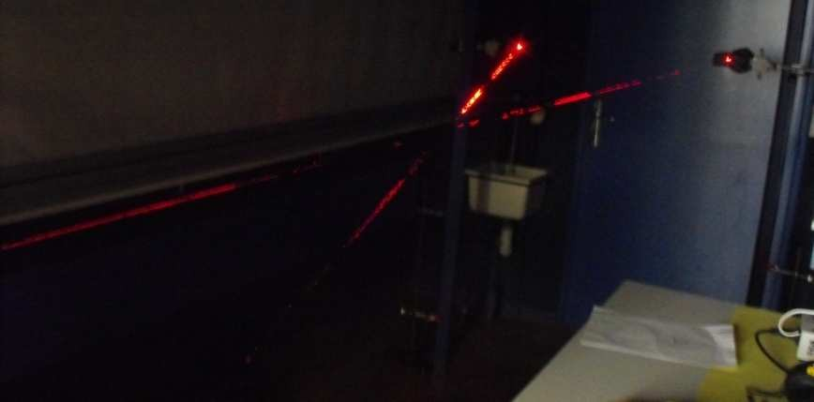

57FameckLStExuperyINNO2011-2-18 PASI Nancy-Metz 6

**Quelques pistes supplémentaires**

**Il est également possible de s’intéresser au processus chimique, ayant lieu à l’intérieur de la douille, qui permet à la balle d’acquérir une vitesse élevée en sortant du canon de l’arme, ainsi qu’à l’importance de cette vitesse sur les dégâts infligés à la cible.**

**Etude du mélange contenu dans une douille**

**Cf. schéma d’une munition légendé précédemment.**

**Lorsque l’on appuie sur la détente de l’arme et que l'amorce de la munition éclate, la flamme intense créée par le mélange d'amorçage remplit l'intérieur de la douille et allume la charge de poudre au grand complet. La pression engendrée par la combustion de la poudre et la formation de gaz va lancer la balle dans le canon avec une vitesse conséquente (environ 350 m/s).**

**On peut modéliser la poudre par un mélange de chlorate de potassium KClO3 et de soufre S (mélange se trouvant dans les pétards). La réaction peut être amorcée par un coup porté sèchement sur le mélange avec un marteau.**

**Protocole :**

**Sur une feuille de papier, mélanger exactement 2,5 g de KClO3 et 1,0 g de S (le chlorate de potassium et le soufre sont mélangés doucement avec 2 feuilles de papier). Quand la couleur est uniforme, le mélange est bon.**

**Partager en paquets de 0,5 g environ, et placer ces derniers sur un socle (sol carrelé ou plaque métallique).**

**Tasser avec un marteau, puis taper franchement d'une hauteur de 10 cm environ, bien à plat.**

**On entend un bruit caractéristique des pétards.**

**Il se forme du chlorure de potassium et du dioxyde de soufre selon la réaction :**

**2 KClO3(s) + 3 S(s) → 2 KCl(s) + 3 SO2(g)**

**On amène les élèves à comprendre que le bruit est dû à la forte variation de pression des gaz formés, que l’on peut calculer dans le paragraphe suivant.**

**C'est la formation de dioxyde de soufre SO2 et la variation de pression dans la douille qui est à l’origine du son émis.**

**On fait calculer le volume de la balle en m3**

**,**

**puis la pression des gaz dans la douille en**

**appliquant la formule des gaz parfaits.**

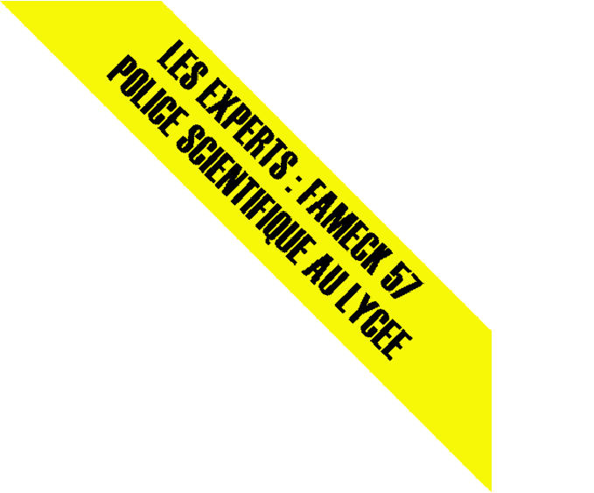

**P =**



- ............................................................................................................................................... **on assimile la douille à un cylindre, V représente son volume en m3, V=2,84·10–6m3**

- ............................................................................................................................................... **on**

**admet que la température des gaz est constante lors de la réaction et égale à la température de 1000°C soit 1273,15 K (température approximative lors de la combustion d’un mélange chlorate-soufre dans un pétard). La température réelle est approximative puisqu’il ne nous est pas possible de déterminer la température des gaz lors de la réaction, le but étant d’avoir un ordre de grandeur de la pression.**

**Source :** [**http://www.petard-artifice.fr/definition%20artifice.php**](http://www.petard-artifice.fr/definition%20artifice.php)

- ............................................................................................................................................... **la formule est donnée dans la mesure où la quantité de matière n’a pas encore été abordée.**

**Avec les masses initiales le mélange est stœchiométrique, il se forme 3,00·10-2**

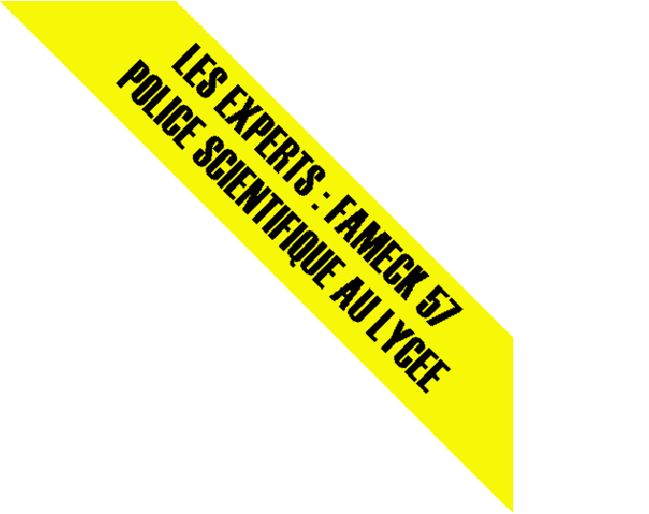

**mol de SO2.**

**En appliquant la formule, on trouve P=1,12·108 Pa soit un ordre de grandeur de**

**108 Pa.**

**Les élèves comparent cette pression P à la pression de l'air dans la salle en la divisant par la pression de l’air dans la salle Psalle=1,013·105Pa.**

**Le but est de leur faire comprendre que la pression créée est très importante, donc que la force de pression exercée sur la balle va l’être également ce qui donnera une vitesse importante à la balle lors de son éjection du canon.**

**Des expériences complémentaires sur les forces pressantes peuvent être réalisées pour établir la formule P=F·S–1.**

**Remarques :**

**La majorité des poudres commerciales pour armes portatives sont composées soit de nitrocellulose (poudres à simple base), soit d'un mélange de nitrocellulose et de nitroglycérine (poudres à double base).**

**Il existe un grand nombre de types de poudre, elles sont habituellement décrites par la forme de leurs grains, sphériques, en bâtonnet ou en flocons. Chaque poudre présente un taux de combustion caractéristique et la pression à l’intérieur de la chambre peut varier.**

**Sources :** [**http://www.larmurier.net/Balistique.htm**](http://www.larmurier.net/Balistique.htm)

**Vitesse, énergie de la balle et dégâts infligés à la cible**

**Toutes les formules, sauf la première, sont données sans justification et les résultats sont arrondis à l’entier.**

**Pour des raisons de simplification des calculs, on considère que sur la distance étudiée, la trajectoire de la balle est rectiligne et que le vecteur vitesse initial est horizontal.**

**On suppose que la balle qui sort du canon a une vitesse V0 ≈ 350m·s–1. On calcule le temps mis pour atteindre la cible distante de L, en appliquant la formule t=**  *L*

*V* 0

|  |  |
| --- | --- |
| distance L (m) | t(s) |
| 1 | 0,0029 |
| 2 | 0,0058 |
| 3 | 0,0087 |
| 4 | 0,0116 |
| 5 | 0,0145 |
| 6 | 0,0174 |

**On fait ensuite calculer la vitesse de la balle lorsqu'elle touche sa cible en appliquant la formule**

**V**



|  |  |  |
| --- | --- | --- |
| distance L (m) | t(s) | V(m/s) |
| 1 | 0,0029 | ≈350 |
| 2 | 0,0058 | ≈350 |
| 3 | 0,0087 | ≈350 |
| 4 | 0,0116 | ≈350 |
| 5 | 0,0145 | ≈350 |
| 6 | 0,0174 | ≈350 |

**Les élèves comprennent qu’à petites distances (de l’ordre des longueurs de la salle), la vitesse n’est pas modifiée, puis on calcule l’énergie cinétique de la balle :**



1 **–1**

**EC=** 2 **· Mballe·V² avec M masse de la balle en kg et V sa vitesse en m·s**

|  |  |  |  |
| --- | --- | --- | --- |
| distance L (m) | t(s) | V(m/s) | E(Joules) |
| 1 | 0,0029 | 350 | 490 |
| 2 | 0,0058 | 350 | 490 |
| 3 | 0,0087 | 350 | 490 |
| 4 | 0,0116 | 350 | 490 |
| 5 | 0,0145 | 350 | 490 |
| 6 | 0,0174 | 350 | 490 |

**On peut comparer, par exemple, l’énergie trouvée à celle d’une boule de pétanque de 0,8 kg qui tomberait d’une hauteur de 1m : son énergie cinétique serait d’environ 8J (égale à son énergie potentielle de pesanteur initiale, si on néglige les actions de l’air).**

**A titre de comparaison, on fait calculer par proportionnalité de quelle hauteur devrait tomber la boule pour acquérir l’énergie de la balle à sa sortie du canon : les élèves trouvent**

**assez facilement 61m (on les aide en leur disant qu’énergie et hauteur sont proportionnelles).**

**Remarques :**

............................................................................................................................................. **On peut aisément comprendre que la balle a créé des lésions certainement irréversibles (hémorragie interne, transpercement d’un poumon….) lors de son entrée dans le corps de la victime, lésions qui ont pu conduire au décès de la victime.**

............................................................................................................................................. **On pourrait envisager de calculer la résistance à la rupture d’une artère de porc, pour trouver un ordre de grandeur de cette résistance. Cela permettrait ainsi de comparer cette résistance à la force exercée par la balle lorsqu’elle atteint sa cible. Nos essais se sont révélés infructueux, la manipulation est à optimiser.**